**新桥街道中心幼儿园小四班幼儿活动状况记录表**

2024.12.5

观察对象：小四班全体幼儿

观察者：王婷、高睿

观察目标：了解目标幼儿入园初期的适应能力

|  |  |  |  |  |  |
| --- | --- | --- | --- | --- | --- |
| 学号 | 姓名 | 情绪 | 午餐情况 | 午睡情况 | 备注 |
| 1 | 祝嘉沁 | ○ | △ | ○ |  |
| 2 | 刘语辰 | ○ | △ | ○ |  |
| 3 | 刘若熙 | — | — | — |  |
| 4 | 吴锦奕 | ○ | △ | ○ |  |
| 5 | 谌昱昕 | ○ | ○ | ○ |  |
| 6 | 汤语桐 | ○ | ○ | ○ |  |
| 7 | 薛宇程 | ○ | ○ | ○ |  |
| 8 | 翁鸿泽 | △ | △ | ○ |  |
| 9 | 顾奕凯 | ○ | ○ | ○ |  |
| 10 | 刘瑞麟 | ○ | ○ | ○ |  |
| 11 | 代霄 | ○ | △ | ○ |  |
| 12 | 冯育泽 | ○ | △ | ○ |  |
| 13 | 吴沐萱 | ○ | △ | ○ |  |
| 14 | 孙堇禾 | ○ | ○ | ○ |  |
| 15 | 陆博渊 | — | — | — |  |
| 16 | 宋陈凯 | ○ | △ | ○ |  |
| 17 | 韩雨彤 | ○ | ○ | ○ |  |
| 18 | 黄宇骞 | ○ | ○ | ○ |  |
| 19 | 高蝶珺 | ○ | △ | △ |  |
| 20 | 吴沐泽 | ○ | △ | ○ |  |
| 21 | 万弘一 | ○ | △ | ○ |  |
| 22 | 张艺彤 | ○ | ○ | ○ |  |
| 23 | 李泓硕 | ○ | △ | ○ |  |
| 24 | 张心瑶 | — | — | — |  |

观察内容：观察目标幼儿来园、午餐、午睡的情况

情绪：稳定○、不稳定△

午餐：吃完○、没吃完△

午睡：入睡○、未入睡△

**评价与分析：**

今日我们小四班来园22人，2位小朋友病假。通过我们老师的观察记录，翁鸿泽宝贝入园时情绪不太稳定，在老师的安抚下进教室就已经情绪稳定了。大部分小朋友能高高兴兴进入班级，主动和老师打招呼，选择自己喜欢的游戏并自主进餐。今天午餐时小朋友们都能自己剥虾，并主动把饭吃掉，个别小朋友有些挑食。今天睡觉时高蝶珺有点闹情绪，老师陪一会儿后就入睡了。

**区域游戏**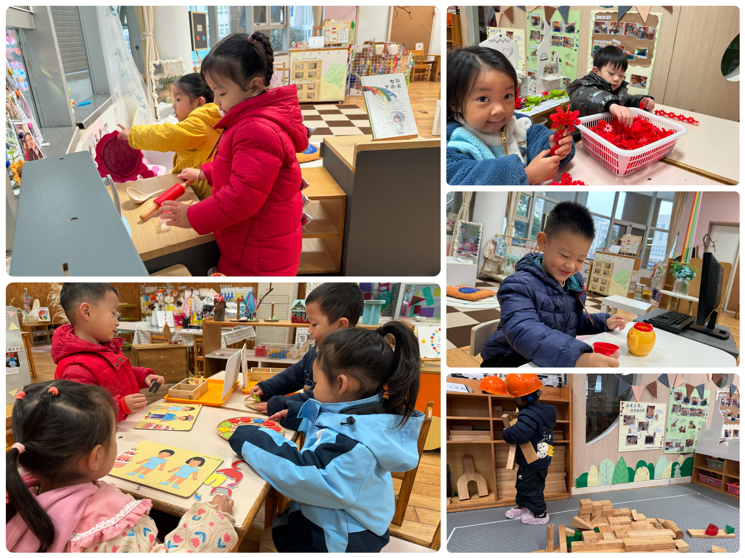

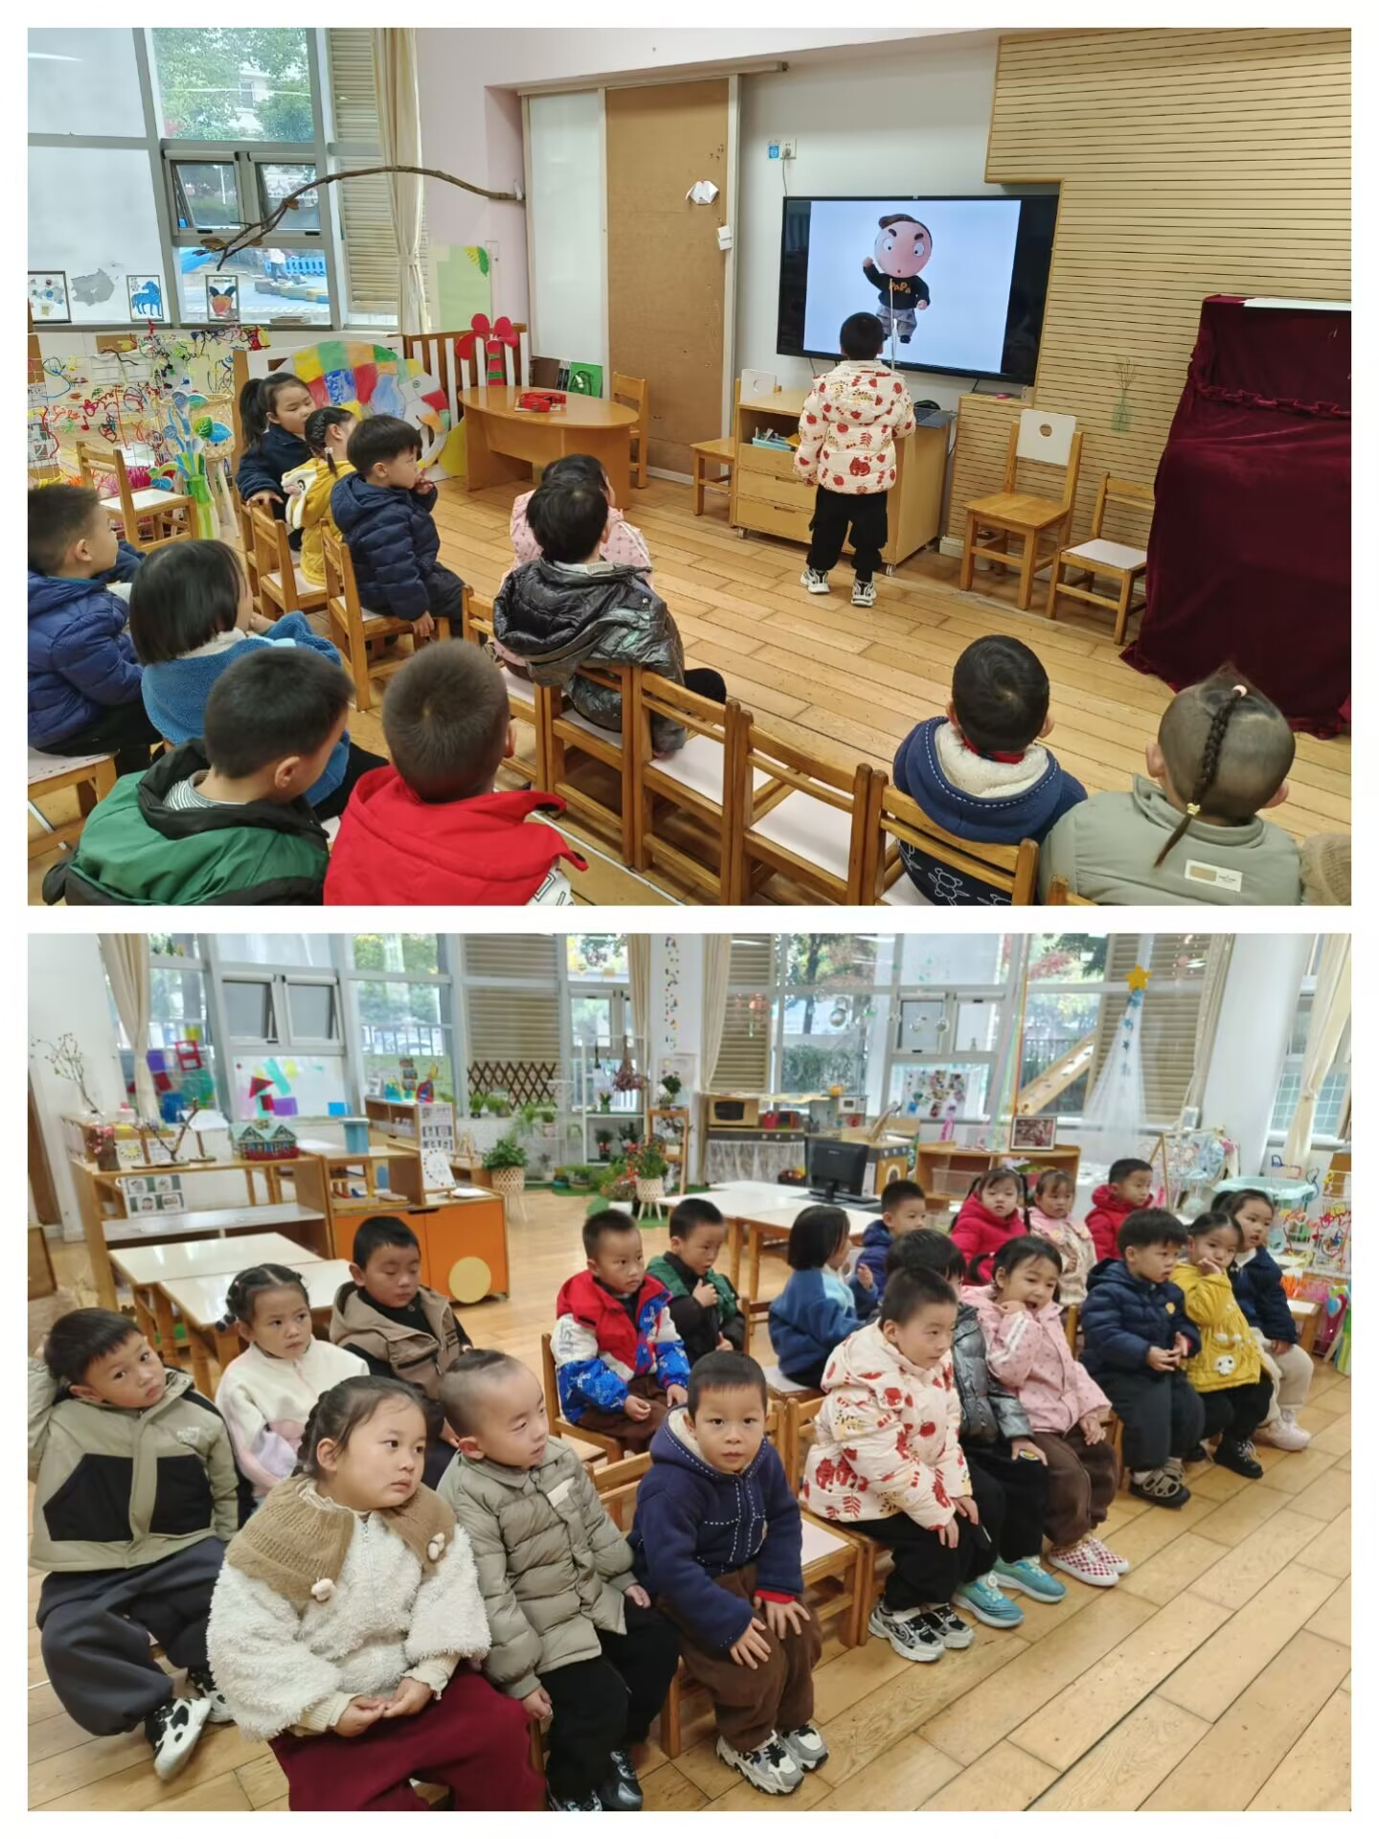今天区域游戏时间，孩子们根据自己的想法选择了自己喜欢的游戏，并能按照游戏规则进行尝试探索。

有的宝贝在益智区玩花园捉虫游戏、换衣游戏，有的宝贝在建构区玩亿童建构游戏、雪花片游戏，有的宝贝在娃娃家玩做客吃饭游戏，有的宝贝在玩扭扭棒的游戏……今天孩子们在游戏结束后在老师的提醒下整理自己的游戏盒，真不错！

**集体活动及生活活动情况：**

**语言：聪聪找耳朵**

《聪聪找耳朵》是一则很有趣的童话故事，内容贴近孩子生活，主要讲述了聪聪自己不听话耳朵不见了，出门找耳朵时遇见的小动物也不听话，使聪聪遇到了许多麻烦甚至是危险，从而认识到了自己的错误并进行了改正，从中教育孩子小耳朵也要听大人的话，了解耳朵的用处，这个故事的学习正好给予孩子们一个良好的倾听习惯的培养。宋陈凯、祝嘉沁、李泓硕、顾奕凯、陆博渊、万弘一、高蝶珺、吴锦奕、谌昱昕、刘语辰、刘瑞麟乐意参与活动，能在集体面前用自己的语言表达意见，并养成良好的倾听习惯。孙堇禾、吴沐萱、冯育泽、翁鸿泽、吴沐泽、韩雨彤、代霄、张艺彤、黄宇骞、汤语桐、薛宇程理解故事内容，知道小耳朵要听大人的话，并从中了解耳朵的用处。

**生活活动情况：**

1.午餐情况：

今天的午饭吃的是高粱大米饭、儿童版干锅基围虾、毛白菜炒香菇、青菜猪肝汤，水果是桔子、小番茄。大部分小朋友们能叠好湿巾，安静进餐。吴锦奕、翁鸿泽、宋陈凯、李泓硕、祝嘉沁、刘语辰、代霄、冯育泽、吴沐萱、高蝶珺、吴沐泽、万弘一小朋友有些挑食，有的小朋友不喜欢吃虾，有的小朋友不喜欢吃猪肝。饭后大部分小朋友们能在老师的提醒下做好饭后洗手、漱口、擦嘴巴。

2.午睡情况：

午睡时，孩子们都能在老师的提醒下整理好鞋子，个别小朋友还会自己叠好裤子，故事结束后大家很快就睡着了。

**家园合作：**

动态上的照片，仅作为老师观察时的随拍，并不是所有孩子的照片都会呈现。